CORPORACIÓN EDUCACIONAL A&G
COLEGIO EL PRADO
PROFESORA: JENNIFER TORRES
1RO BÁSICO

GUÍA DE APRENDIZAJE DE LENGUAJE Y COMUNICACIÓN 1RO BÁSICO

Nombre: ______________________________ Fecha: ______________

Objetivo: Reconocer letras Mayúsculas y minúsculas, así como también letras imprentas y manuscritas.
ACTIVIDADES:
1. Une con una línea los pares de vocales:
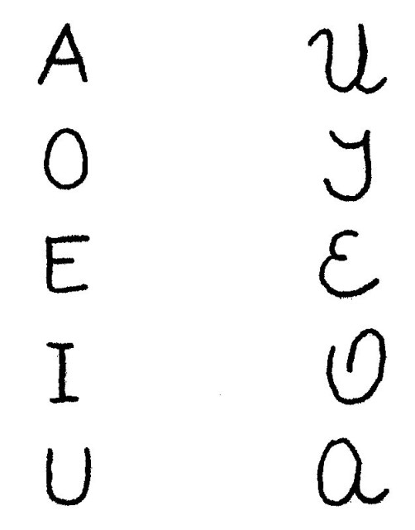

2- Une con una línea los pares de vocales:

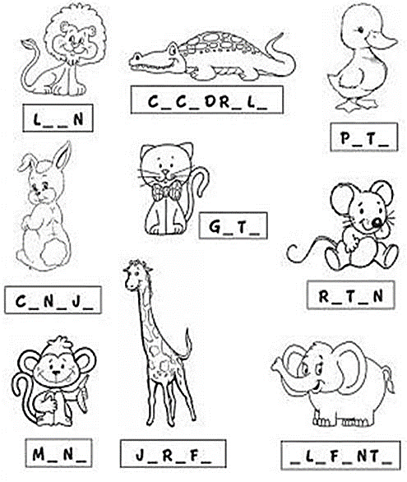
3. Escribe en cada espacio las vocales que faltan para completar el nombre de cada animal.

